**Kajian Konsep Arsitektur Metafora Pada Bangunan Fashion Design & Modelling School**

Jurnal LINEARS, Bulan, Tahun Vol.0, No. 00, hal.00-00

DOI: **https://doi.org/10.26618/j-linears.v00i00.PaperID**

ISSN: 2614-3976 (Online), Indonesia

**\*Ria Purnamasari1, Yeptadian Sari**

1Jurusan Arsitektur, Fakultas Teknik, Universitas Muhammadiyah Jakarta, Indonesia

Alamat Email: [2017460050@ftumj.ac.id](mailto:2017460050@ftumj.ac.id)

***ABSTRAK:*** *Arsitektur merupakan bagian dari seni yang dapat dikaitkan dengan menggunakan konsep arsitektur metafora yang kita kenal sebagai wujud bentuk dalam bangunan arsitektur. Asitektur metafora dalam bangunan sangat meningkatkan dan mempengaruhi opini dari seseorang yang menggunakan bangunan tersebut. Konsep arsitektur metafora memiliki tiga jenis yakni; Metafora tangible, Metafora intangible, Metafora Combained. Bangunan yang menggunakan konsep arsitektur metafora sebenarnya sudah banyak digunakan namun penerapan tersebut belum jelas kepastiannya. Maka dari itu peneliti memiliki tujuan untuk penelitian ini dengan mendeskripsikan dan memahami unsur bangunan serta pengaplikasian pada jenis arsitektur metafora ke dalam bangunan fashion. Metode yang digunakan deskriptif kualitatif dengan menganalisis objek studi kasus yang telah diamati. Dari kesimpulan berdasarkan analisis serta pembahasan dalam studi kasus dengan menggunakan aspek aspek dikaitkan dengan unsur unsur bangunan berupa site plan, gubahan, denah, fasad, interior dikaitkan dengan jenis jenis arsitektur metafora yang digunakan. Dalam studi kasus bangunan Tokyo Fashion Tower memiliki jenis arsitektur metafora Tangible( Metafora Teraba).*

*Kata kunci: Arsitektur, Arsietktur Metafora, Pendidikan, Fashion, Jenis arsitektur metafora*

**ABSTRACT:** Architecture is a part of art that can enjoy metaphorical architecture which we know as a form of form in architectural buildings. The metaphorical architecture in the building greatly enhances and influences the opinion of someone who uses the building. The concept of metaphoric architecture has three types, namely; Tangible Metaphors, Intangible Metaphors, Combined Metaphors. Buildings that use the concept of metaphorical architecture have actually been widely applied, but the certainty of the application is not yet clear. Therefore, the researcher has a goal for this research to describe and understand the elements of the building as well as the application of this type of architectural metaphor into fashion buildings. The method used is descriptive qualitative by analyzing the case study objects that have been observed. From the conclusion based on the analysis and discussion in the case study by using aspects of the story with building elements in the form of site plans, compositions, floor plans, facades, interiors with the type of architectural metaphor used. In the case study, the Tokyo Fashion Tower building has a Tangible metaphoric architectural type.

Keywords: Architecture, Metaphoric Architecture, Education, Fashion, Types of metaphoric architecture

# **PENDAHULUAN**

Perkembangan akan kebutuhan sandang di Indonesia saat ini semakin maju. Kebutuhan sandang atau yang disebut dengan fashion menjadi kebutuhan yang lebih utama dibandingkan dengan kebutuhan lainnya. Fenomena ini dapat dilihat dari berjalannya waktu yang dapat memotivasi perkembangan fashion. Saat ini dunia fashion terus bergerak maju dengan adanya gaya OOTD masa kini yang mengikuti trend. Terdapat bangunan fashion yang mengaplikasikan bentuk yang berkaitan dengan dunia fashon salah satunya menggunkan konsep arsitektur metafora.

Metafora dalam arsitektur berarti sebagai ungkapan bentuk, yang diwujudkan dalam terciptannya bangunan sehingga dapat tanggapan dari orang yang menikmati bangunan didalam karyanya. Metafora dapat dikenal sebagai hubungan objek, melalui metafora seorang arsitek dapat mewujudkan ide dengan cara berfikikir imajinasi untuk dikembangkan dalam sebuah desain karya bangunan arsitektur.

Metafora merupakan sebuah pendekatan dalam arsitektur yang memiliki konsep sebagai idenya dan hasilnya adalah berupa makna yang terekspos secara nyata /abstrak dari arsitek kepada pengguna bangunan sehingga berpengaruh terhadap pengguna..

Selanjutnya berdasarkan jenis-jenis arsitektur metafora menurut Anthony C. Antoniades (1990), sehingga dapat disimpulkan dari kata kunci masing masing jenis metafora tersebut, sebagai berikut : yaitu:

1. Metafora Teraba (Tangible Metaphore), makna berupa Visual dan wujudnya Nyata menyerupai aslinya.
2. Metafora Tak Teraba (Intangible Metaphore), makna berupa Sifat dan wujudnya Abstrak tidak menyerupai aslinya.
3. Metafora Kombinasi (Combined Metaphore), makna dan wujudnya merupakan campuran dari metafora teraba dan metafora tidak teraba.

Tujuan penelitian ini untuk mendeskripsikan bangunan fashion dalam jenis jenis arsitektur metafora yang berkaitan dengan unsur bangunannya, menggunakan table yang berisi unsur yang berkaitan dengan aspek sehingga dapat menghasilkan jenis jenis arsitektur metafora yang ada pada masing masing bangunan

# **METODE**

Jenis penelitian yang digunakan berupa metode kualitatif melalui pendekatan dengan cara mengambil data studi kasus yaitu Tokyo Fashion Tower. Metode ini dilakukan dengan cara menyajikan deskripsi berupa tulisan dengan gambar-gambar yang mendukung, disertai dengan pengumpulan data melalui literatur. Metode ini dipilih bertujuan untuk menjelaskan bagaimana penerapan jenis arsitektur metafora pada bangunan fashion design & modelling school serta mendapatkan informasi lengkap mengenai objek penelitian dengan cara mengumpulkan data yang berhubungan dengan penelitian yaitu tentang konsep arsitektur metafora dan bangunan fashion design & modelling school.

# **HASIL DAN PEMBAHASAN**

Dalam menyelesaikan suatu penelitian yang berguna untuk menyimpulkan jawaban. Berdasarkan hasil penjelasan pada teori arsitektur metafora.

Menurut Charles Jenks (1977) dapat disimpukan bahwa terdapat dua aspek:(Petrina,Kridaso,Tundono, 2018):

1. Makna merupakan sebuah objek yang diambil dari sebuah kiasan.

2. Wujud merupakan hasil fisik/wujud dari bangunan yang dimetaforakan.

Selanjutnya, berdasarkan jenis-jenis arsitektur metafora menurut Anthony C. Antoniades (1990), sehingga dapat disimpulkan sebagai berikut :

1. Metafora Teraba (Tangible Metaphore), makna berupa Visual dan wujudnya Nyata menyerupai aslinya.
2. Metafora Tak Teraba (Intangible Metaphore), makna berupa Sifat dan wujudnya Abstrak tidak menyerupai aslinya.
3. Metafora Kombinasi (Combined Metaphore), makna dan wujudnya merupakan campuran dari metafora teraba dan metafora tidak teraba.

Kemudian dianalisis menggunakan table yang berisi unsur yang berkaitan dengan aspek sehingga dapat menghasilkan jenis jenis arsitektur metafora yang ada pada bangunan Tokyo Fashion Tower.

Table.1 analisis pada bangunan Tokyo Fashion Tower

|  |  |  |  |
| --- | --- | --- | --- |
| Unsur | Makna | Wujud | Jenis Metafora |
| Site Plan | Visual/Sifat | Nyata/abstrak | Tangible/Intangible/  Combined |
| Gubahan | Visual/Sifat | Nyata/abstrak | Tangible/Intangible/  Combined |
| Denah | Visual/Sifat | Nyata/abstrak | Tangible/Intangible/  Combined |
| Fasad | Visual/Sifat | Nyata/abstrak | Tangible/Intangible/  Combined |
| Interior | Visual/Sifat | Nyata/abstrak | Tangible/Intangible/  Combined |

Sumber : Dokumen,Pribadi 2021

## 3.1 Data Umum Tokyo Fashion Tower

Bangunan ini merupakan gedung fashion dengan bentuk menujulang keatas yang memiliki 22 lantai dengan tinggi 100m. Fungsi bangunan ini untuk dihubungan dengan bangunan colonial yang luas. Kemudian menjadi objek yang merupakan tempat individu atau tempat berkumpulnya organisasi suatu pertemuan menarik masyarakat kedalam dunia fashion.

Bangunan ini memiliki konsep wujud bawah tanah yang bertautan dengan gunung fuji yaitu bentuk magma dan untuk struktur pada bagian atas memiliki bentuk kerucut (puncak tertutup salju). Serat serat yang dikenakan dari bangunan ini merupakan terdapat dalam dua lapisan. Dengan lapisan yang pertama yaitu serat angin yang melingkari bangunan ini secara searah jarum jam,yang lainnya berlawanan dengan jarum jam. Jadi menyebabkan seperti bentuk anyaman baju. Bagian timbunan dalam bentuk kotak dibagikan fungsi fungsi tertentu yang sesuai urutan program khayalan logis yang saling berguna.

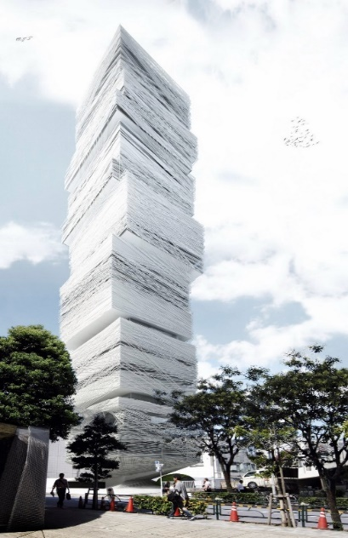

Gambar..1 Tokyo Fashion Tower

(Sumber : architectuul.com,2021)

Stsruktur vertical layaknya kerangka bangunan yang menjadi dasar langit langit. Bagian luar dinding terdapat garis garis putih yang telah dikaitkan oleh rangkaian kain. Struktur kain didapatkan dengan menggunakan kabel putih, yang terbuat dari pipa karbon.

Pada fasad bukaan mempunyai ekspresi serat serat kain yang berliku liku di keliling bangunan yang bersilangan dengan sudut sudut yang berbeda,dengan mewujudkan perangkat jaring yang rapat atau jaring yang lebar secara local.

### 3.1.1 Analisis Tokyo Fashion Tower

Bangunan ini merupakan bangunan fashion bertingkat tinggi yang memiliki bentuk yang unik dan menarik. Bangunan ini memiliki fungsi sebagai galeri fashion yang fungsinya sebagai sesuatu yang berguna untuk menarik masyarakat kedalam dunia fashion.

Berdasarkan fungsinya yang merupakan sebuah bangunan fashion, bangunan ini menerapkan sebuah makna atau suatu kiasan objek visual yang berkaitan dengan aktivitas seorang desainer dalam mendesain suatu pakaian. Kemudian jika dilihat dari wujudnya yaitu berbentuk kubus yang dililit dengan benang yang berkaitan dengan dunia fashion.

Berdasarkan **Gambar.1** menjelaskan bahwa bangunan Tokyo Fashion Tower menyerupai seperti kotak kubus yang bertumpuk. Kemudian untuk lebih mendalami dan memahami pada bangunan ini, peneliti menguraikan beberapa unsur bangunan beserta penjelasannya.

1. Site Plan

Site plan pada bangunan Tokyo Fashion Tower berada di lokasi Tokyo,Jepang. Pada bagian barat terdapat bangunan meiji jingu shrine, bagian utara terdapat bangunan aoyama cementery, kemudian pada bagian selatan terdapat bangunan tokyo bay. Bangunan ini didesain tidak menempel dengan bangunan lain yang ada disekitarnya. Unsur bangunan Tokyo Fashion Tower pada site plan tidak diterapkan arsitektur metafora.

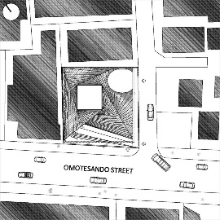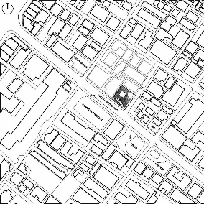

Gambar.2 Site plan Tokyo Fashion Tower

(Sumber: pribadi,2021)

1. Gubahan

Bangunan Tokyo Fashion tower memiliki bentuk gubahan persegi seperti kubus yang bertumpuk yang mana dimaksud untuk mempermudah pembagian suatu ruang dalam bangunan. Bentuk bentuk persegi dalam sebuah kubus dalam arsitektur jepang diartikan sebagai suatu aplikasi dari kesan yang bersih.

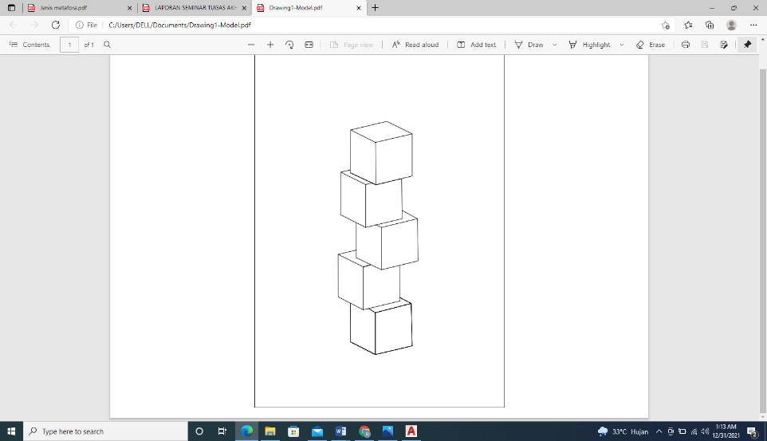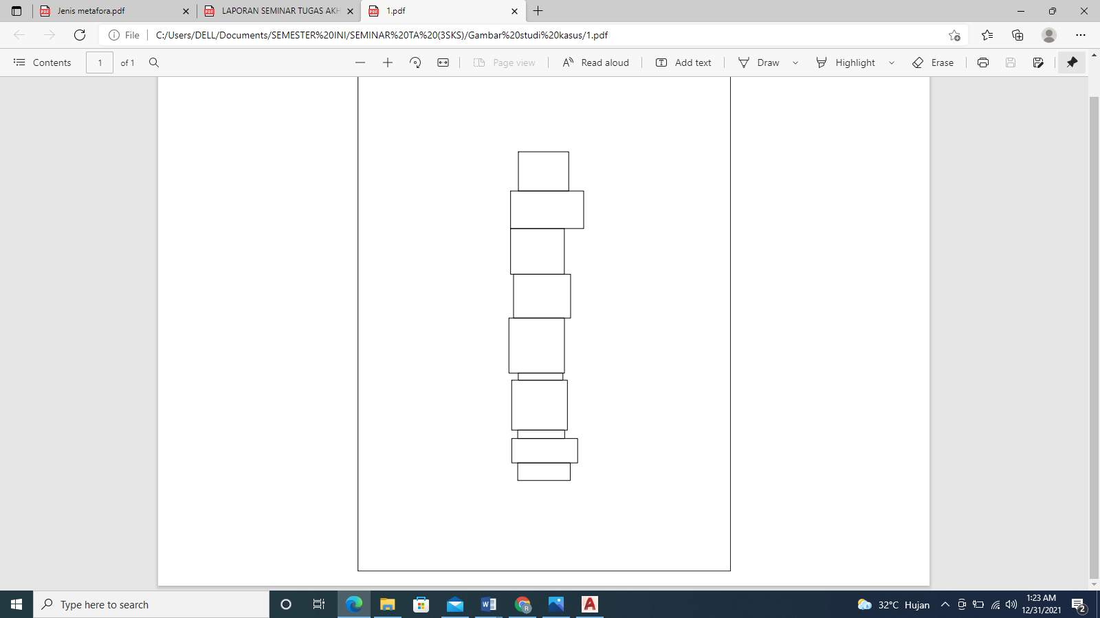

Gambar.3 Gubahan Tokyo Fashion Tower

(Sumber: pribadi,2021)

Bentuk bentuk persegi dalam sebuah kubus dalam arsitektur jepang diartikan sebagai suatu aplikasi dari kesan yang bersih. Bangunan ini memiliki makna yang bersifat visual yang mana bisa terlihat dalam bentuk kubus. Sedangkan secara wujud dapat terlihat nyata dari bentuk kubus dari bangunan yang mirip dengan objek yang dimetaforakan.

Jadi dapat disimpulkan bahwa pada gubahan dari bangunan Tokyo Fashion Tower termasuk kedalam jenis metafora tangible.

1. Denah

Denah pada bangunan Tokyo Fashion Tower memiliki bentuk persegi yang terlihat seperti lembar kertas berwarna putih. Secara makna denah pada bangunan ini bersifat visual dalam berbentuk persegi seperti kertas putih. Kemudian secara wujud, terlihat nyata dengan objek yang dimetaforakan seperti kertas putih yang berbentuk persegi. Dapat dilihat dari unsurnya,bangunan ini termasuk jenis metafora tangible.

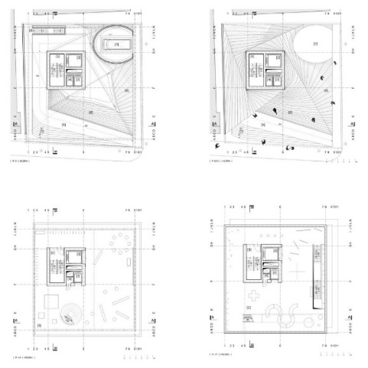

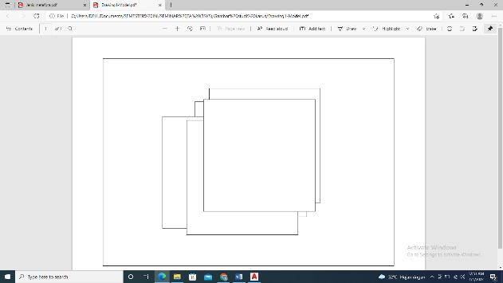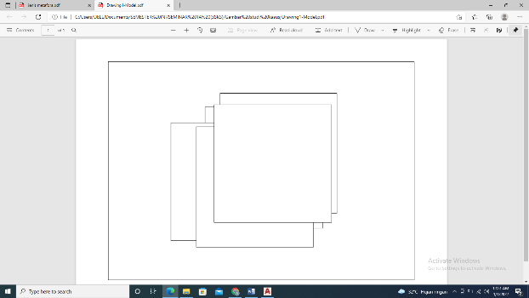

Gambar.4 Gubahan Tokyo Fashion Tower

(Sumber: pribadi,2021)

1. Fasad

* Bagian atas

Bagian atas berbentuk kerucut, pucak yang tertutup salju yang merupakan puncak menara yang juga dikaitkan oleh benang jahit yang termasuk ada kaitannya dengan kain dasar untuk mendesain perancang busana seperti desainner yang merupakan dasar setiap koleksi busana.

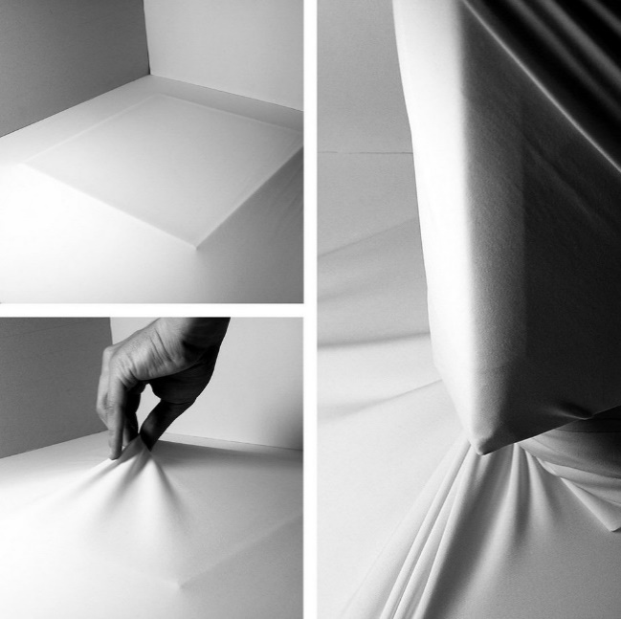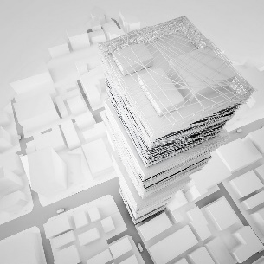

1. Interior

Gambar.5 Bagian atas Tokyo Fashion Tower

(Sumber: pribadi,2021)

Yang dapat dijelaskan bahwa bagian atas memiliki makna membentuk sebuah kerucut yang dilapsisi dengan warna putih yang bersifat visual. Sedangkan dalam wujudnya terlihat nyata yang berbetuk lilitan dengan bentuk kerucut walaupun tidak sama persis tetapi dalam bentuk lilitan tersebut dapat menyerupai. Hal tersebut dapat disimpulkan bahwa pada fasad bagian atasnya merupakan jenis metafora tangible.

* Bagian tengah

Fasad dari bangunan Tokyo Fashion Tower merupakan serat serat kain yang berkelok kelok disekitar bangunan dengan mengelilingi secara menyilang. Dengan memberikan bukaan penuh pada bangunan. Terlihat dari keseluruhan secara visual merupakan bentuk dari tumpukan kotak dan disertai dengan lilitan benang yang berkalitan dengan dunia fashion, disetiap desainer untuk merancang sebuah pakaian.

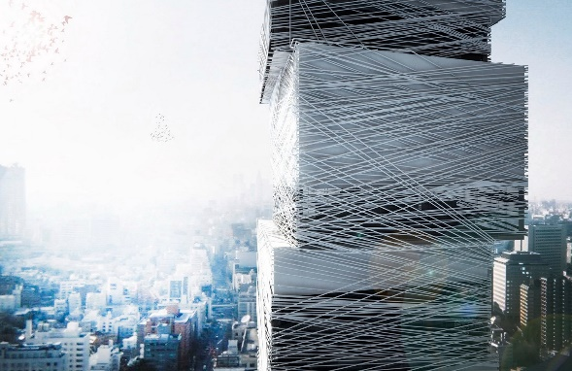

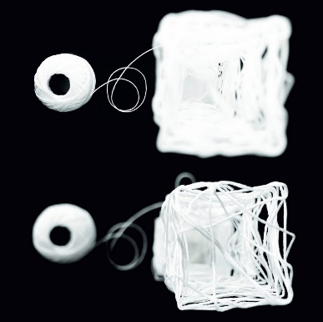

Gambar.6 Bagian tengah Tokyo Fashion Tower

(Sumber: pribadi,2021)

Dari tumpukan kotak yang terlihat pada fasad terlihat dipotong dengan garis lurus secara horizontal sehingga mewujudkan garis garis kaca yang membungkus bangunan. Jika dilihat fasad dari bangunan menyerupai kotak dengan lilitan benang. Artinya secara makna fasad dari bangunan ini berupa visual yang mana menggambarkan sebuah kotak yang bertumpuk. Dan secara wujudnya terlihat nyata seperti objek aslinya. Yang mana dapat disimpulkan bahwa pada fasad bagian tengah merupakan jenis metafora tangible.

* Bagian bawah

Pada bagian bawah bangunan Tokyo Fashion Tower memiliki bentuk mengerucut yang dilapisi dengan warna putih seperti gunung fuji yang merupakan bagian dari metafora magma. Kemudian untuk material bawah yang digunakan yaitu terbuat dari beton. Bentuk kerucut dari gunung fuji mengartikan bahwa secara filosofi jepang dalam masyarakat disana mempunyai pandangan yang lebih luas atau lapang.

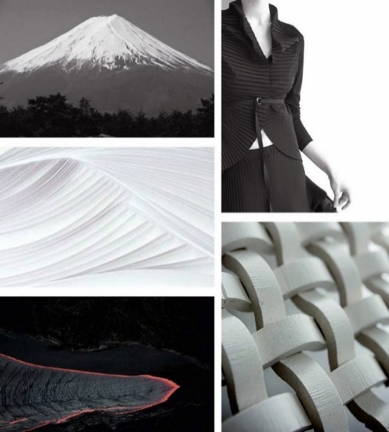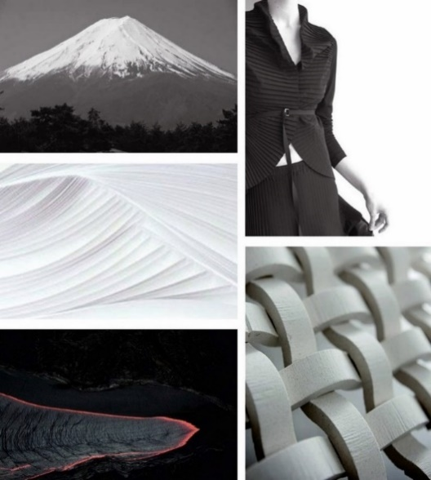

Gambar.7 Bagian bawah Tokyo Fashion Tower

(Sumber: pribadi,2021)

Secara makna terlihat bahwa fasad pada bagian bawah bersifat visual, sedangkan untuk wujudnya terlihat nyata walaupun tidak sama persis,tetapi dari segi bentuk sama dengan bagian dari bentuk gunung fuji. Maka dari itu dapat disimpulkan bahwa pada bagian bawah pada fasad bangunan masuk kedalam jenis metafora tangible.

1. Interior

Interior pada bangunan fashion ini pada bagian tangga mempunyai bentuk meliuk liuk seperti alat pengukur baju atau disebut sebagai meteran. Meteran tersebut ada kaitannya dengan aktivitas kehidupan dalam dunia fashion yang digunakan para desainer untuk mengukur bahan untuk suatu baju. Hal tersebut dapat memperkuat suatu makna dan dapat mengartikan bahwa meteran dari sebuah tangga pada bagian interior yang memiliki makna bersifat visual yang menggambarkan sebuah meteran. Sedangkan untuk wujudnya terlihat nyata sama dengan objek aslinya.

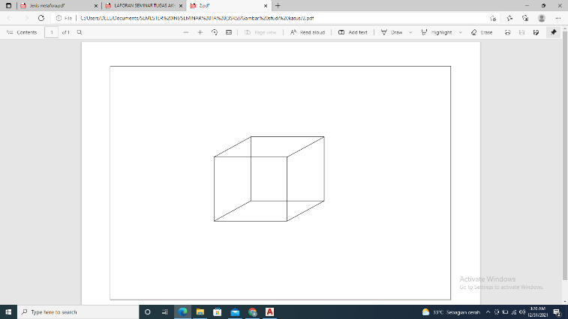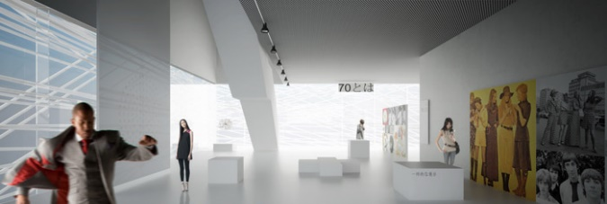

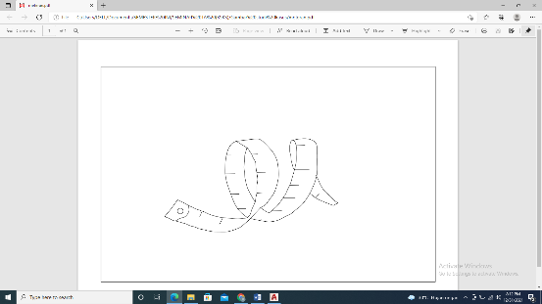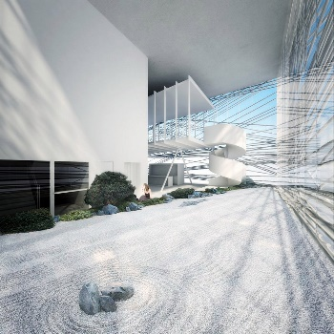

Gambar.8 Interior Tokyo Fashion Tower

(Sumber: pribadi,2021)

Terdapat tempat duduk yang melengkapi fasilitas pada interior bangunan ini terlihat pada lobby. Terlihat bentuk kotak berwarna putih pada tempat duduk yang berdekatan,berupa bentuk kubus. Hal tersebut dapat mengartikan bahwa secara makna bersifat visual daan secara wujudnya terlihat nyata sama dengan objek aslinya.

Sehingga dapat disimpulkan bahwa interior pada bangunan Tokyo Fashion Tower merupakan jenis metafora tangible.

Hasil penjabaran dari bangunan Tokyo Fashion Tower, dapat disimpulkan kedalam tabel seperti dibawah ini :

Table.2 analisis pada bangunan Tokyo Fashion Tower

|  |  |  |  |
| --- | --- | --- | --- |
| Unsur | Makna | Wujud | Jenis Metafora |
| Site Plan | - | - | - |
| Gubahan | Visual | Nyata | Metafora Tangible |
| Denah | Visual | Nyata | Metafora Tangible |
| Fasad | Visual | Nyata | Metafora Tangible |
| Interior | Visual | Nyata | Metafora Tangible |

Sumber : Dokumen,Pribadi 2021

Berdasarkan hasil analisis, yang sudah dijabarkan pada table diatas dapat disimpulkan bahwa pada bangunan Tokyo Fashion Tower merupakan jenis Arsitektur Metafora Teraba (Tangible). Dapat dijelaskan untuk memperkuat alasannya sebagai berikut :

* Pada bagian gubahan menggunakan konsep berdasarkan bentuk visual yang dapat memiliki bentuk kubus, sedangkan wujud nyata nya terlihat pada bangunan dengan kubus kubus yang bertumpuk, sama seperti objek yang dimetaforakan.
* Bagian denah memiliki makna secara visual dengan konsep lembaran kertas putih, untuk makna wujudnya sama seperti objek yang dimetaforakan dalam terlihat nyata dengan adanya bentuk denah yang memakai bentuk persegi.
* Pada bagian fasad untuk berdasarkan makna memiliki konsep dalam visual berbentuk kubus pada bagian tengah, jika dilihat dalam wujudnya berbentuk nyata sesuai dengan objek yang dimetaforakan. Kemudian untuk bagian atap/atas yang menggunakan sebuah makna berdasarkan visual memiliki bentuk kerucut, untuk wujud terlihat nyata dengan atap yang berbentuk lapisan benang kain yang berbentuk seperti kerucut.
* Kemudian untuk interior pada bangunan ini, pada bagian tangga visual dapat terliha seperti alat pengukur yang digunakan desainer untuk pengujuran bahan bahan pakaian yang mana dapat disebut dengan alat meteran baju. Untuk wujudnya dalam bentuk nyata pada bagaian tangga dalam ruangan tersebut sama persis seperti meteran.

## Data Umum Beekman Tower

Bangunan Beekman Tower memiliki konsep berupa aliran air atau bisa disebut sebagai cairan es batu. Bangunan ini terlihat menyerupai sebuah es batu atau aliran air ketika terjadi pantulan cahaya terhadap bangunan beekmen tower sehingga mewujudkan pantulan bayangan kesan yang bening.

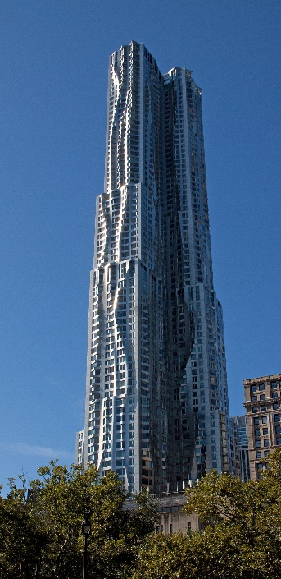

Gambar.8 Beekman Tower

(Sumber: pribadi,2021)

### Analisis Tokyo Fashion Tower

Bangunan ini merupakan bangunan tinggi bernama Beekman Tower yang berada di lokasi New York di kawasan Manhattan. Bangunan ini meiliki 76 lantai. Beekman Tower merupakan sebuah bangunan yang memiliki dan ciri khas tersendiri yang memiliki bangunan sekolah umum, dan plaza. Bangunan disusun sesuai dengan zonasinya yang mana terdapat zona umum dengan zona privat yang memiliki aktivitas yang berbeda. Berikut dijabarkan analisis dengan menggunakan unsur bangunan sebagai berikut ;

1. Site Plan

Bangunan ini terletak di New York, Amerika serikat berada di kawasan Manhattan. Bangunan ini meiliki 76 lantai. Terdapat bangunan disekitarnya yang terdapat di posisi utara yaitu sebuah restaurant yang bernama brooklyn chop house,untuk bagian timur terdapat university, bagian barat terdapat cvs toko obat. Pada unsur bangunan pada site plan tidak menerapkan jenis metafora .

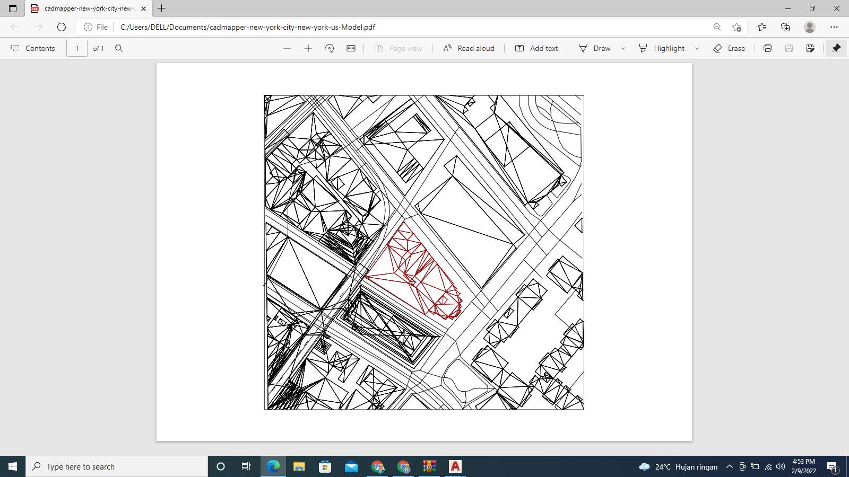

Gambar.9 Lokasi Beekman Tower

(Sumber: pribadi,2021)

1. Gubahan

Gubahan dari bangunan Beekman Tower ini menggunakan konsep yang membentuk dari dasar sebuah balok es yang bertumpuk-tumpuk. Terlihat dari bangunan ini bentuk nya terdiri dari ukuran bentuk balok es yang berbeda dari bawah memiliki ukuran yang lebih besar dibandingan dengan ukuran diatasnya . Jadi terlihat bahwa semakin keatas ukurannya semakin kecil dan mengecil. Berikut gambar dari pola studi masa bangunan dari Beekman Tower. Dibawah ini merupakan gambaran dari gubahan masa bangunan Beekman Tower yang menggambarkan bentuk pada balok es yang bertumpuk.

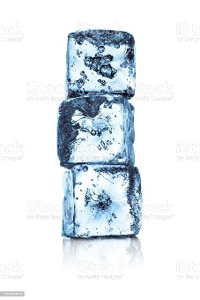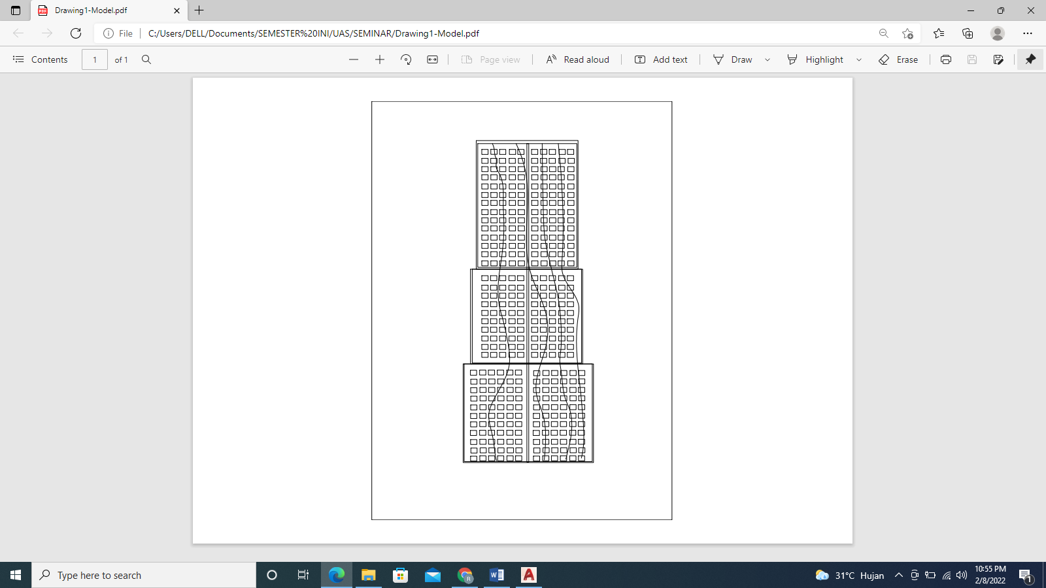

Gambar.9 Pola Beekman Tower

(Sumber: pribadi,2021)

1. Fasad

Bagian bangunan Beekman Tower ini memiliki wujud yang memiliki ciri khas terdapat bagian yang bergelombang karena pada bagian fasadnya terlihat seperti air yang mengalir pada air terjun. Dari bagian bergelombang dapat dilihat seperti air yang mengalir dari atas kebawah yang biasanya terdapat pada sebiuah air terjun. Hal ini dapat timbul dengan kesan air yang jernih akibat mendapat efek dari cahaya matahari yang memantul pada bagian fasad bangunan ini. Sehingga dapat dilihat dari orng yang melihat pada bagian fasad tersebut, berarti secara makna fasad dari bangunan yaitu visual dari bentuk aliran air dari air terjun. Kemudian untuk wujud berupa nyata yang merupakan sama seperti yang dimetaforakan.

1. Interior

Pada interior di bangunan beekmen tower dilihat dari segi warna menggunakan dominan di setiap ruang berwarna putih yang menampilkan warna yang bersih dengan ketersediaan fasilitas fasilitas yang cukup. Untuk segi penghawaan dan pencahayaan terkesan lebih luas dikarenakan menggunakan jendela dinding dengan full kaca, yang mengakibatkan pada siang hari pencahayaan dari luar kedalam sangat mamadai. Dibagian interior menggunakan pintu geser memungkinkan menyerap lebih banyak cahaya alami masuk sehingga ruang menjadi tampak cerah dilihat dari ciri khas orang amerika biasanya menggunakan warna Untuk cat, bangunan country cenderung menggunakan warna yang natural dan hangat untuk menimbulkan kesan homey, yaitu warna coklat dan gradasinya dengan warna putih. Interior tidak mengaplikasikan jenis arsitektur metafora

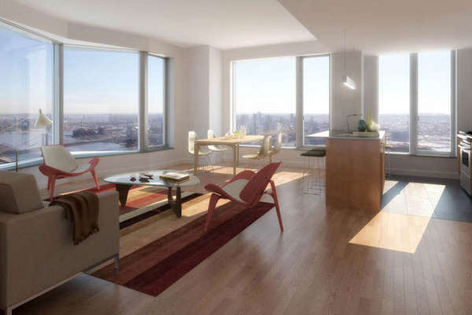

Gambar.10 Interior Beekman Tower

(Sumber: pribadi,2021)

Hasil penjabaran dari bangunan Beekman Tower, dapat disimpulkan kedalam tabel seperti dibawah ini:

Table.3 analisis pada bangunan Beekman Tower

|  |  |  |  |
| --- | --- | --- | --- |
| Unsur | Makna | Wujud | Jenis Metafora |
| Site Plan | - | - | - |
| Gubahan | Visual | Nyata | Metafora Tangible |
| Fasad | Visual | Nyata | Metafora Tangible |
| Interior | - | - | - |

Sumber : Dokumen,Pribadi 2021

Berdasarkan hasil analisis, yang sudah dijabarkan pada table diatas dapat disimpulkan bahwa pada bangunan Beekman Tower merupakan jenis Arsitektur Metafora Teraba (Tangible). Dapat dijelaskan untuk memperkuat alasannya sebagai berikut :

* Gubahan dari bangunan Beekman Tower ini menggunakan konsep yang membentuk dari dasar sebuah balok es yang bertumpuk-tumpuk. Terlihat dari bangunan ini bentuk nya terdiri dari ukuran bentuk balok es yang berbeda dari bawah memiliki ukuran yang lebih besar dibandingan dengan ukuran diatasnya . Jadi terlihat bahwa semakin keatas ukurannya semakin kecil dan mengecil. Berikut gambar dari pola studi masa bangunan dari Beekman Tower. Dibawah ini merupakan gambaran dari gubahan masa bangunan Beekman Tower yang menggambarkan bentuk pada balok es yang bertumpuk.
* Fasad dari bagian bangunan Beekman Tower ini memiliki wujud yang unik terdapat bagian yang bergelombang karena pada bagian fasadnya terlihat seperti air yang mengalir pada air terjun. Dari bagian bergelombang dapat dilihat seperti air yang mengalir dari atas kebawah yang biasanya terdapat pada sebiuah air terjun. Hal ini dapat timbul dengan kesan air yang jernih akibat mendapat efek dari cahaya matahari yang memantul pada bagian fasad bangunan ini. Sehingga dapat dilihat dari orng yang melihat pada bagian fasad tersebut, berarti secara makna fasad dari bangunan yaitu visual dari bentuk aliran air dari air terjun. Kemudian untuk wujud berupa nyata yang merupakan sama seperti yang dimetaforakan.

## Data Umum Mode Gakuen Cocoon Tower

Mode Gokuen Cocoon Tower merupakan bangunan pendidikan fashion terletak di distic bertingkat tinggi Nishi Shinjuku,Tokyo. Bangunan ini memiliki tinggi 204 meter dengan jumlah 50 lantai dan menjadi symbol sebuah inovasi sebagai bangunan pendidikan. Bangunan ini berada di depan stasiun kereta yaitu satasiun Shinjuku yang mana berdekatan dengan Shinjuku CBD. Terdapat beberapa bangunan yang berada di sekitar bangunan cocooan ini sudah menjadi tua. Pada bangunan ini menggabungkan dinamika visual yang segar dengan fasilitas sekolah dan aula.

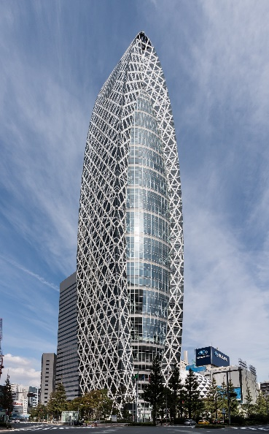

Gambar.11 Interior Beekman Tower

(Sumber: pribadi,2021)

### Analisis Mode Gakuen Cocoon Tower

Bangunan ini merupakan bangunan pendidikan fashion yang mempunyai bentuk yang unik sepeerti kepompong .Gedung Mode Gakuen Cocoon Tower memiliki fungsi sebagai sekolah desain mode fashion, yamg memiliki tinggi 204 meter dengan jumlah 50 lantai. Berikut dibawah ini merupakan analisis dari unsur bangunan yaitu :

1. Site plan

Bangunan Mode Gakuen Tower yang memiliki tinggi 204 meter yang mana di bangun pada bulan mei 2006. Bangunan pendidikan mode ini merupakan bangunan tertinggi di ke 17 di Tokyo, Jepang. Bangunan ini lokasinya berdekatan dengan CBD (Central Bussines District). Konsep pada site lokasi bangunan untuk memberi energy baru. Mode Gakuen Cocoon Tower memiliki visual yang menarik dengan fasilitas sekolah dan dilengkapi dengan ruang terbuka untuk umum.

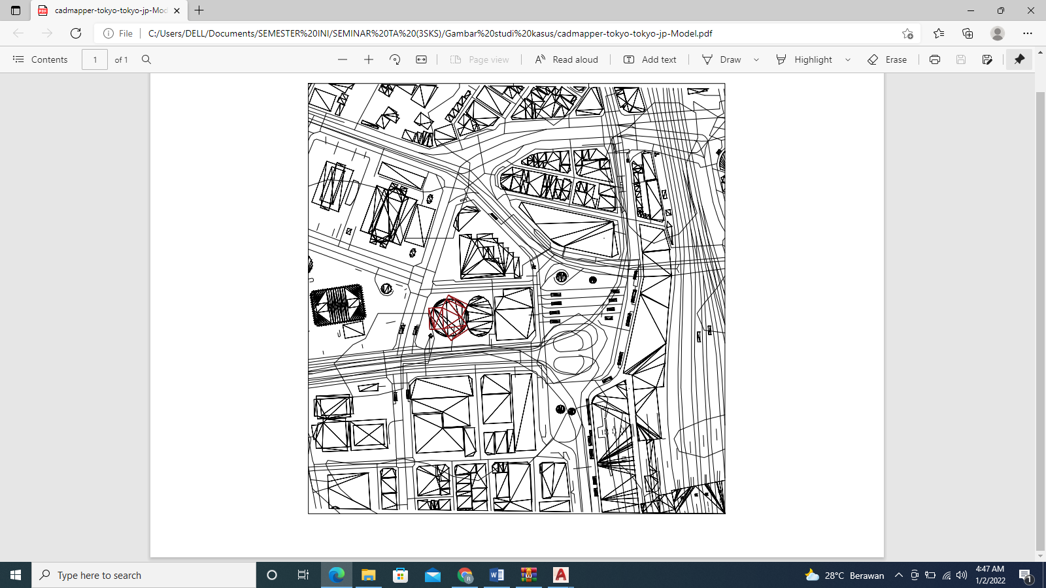

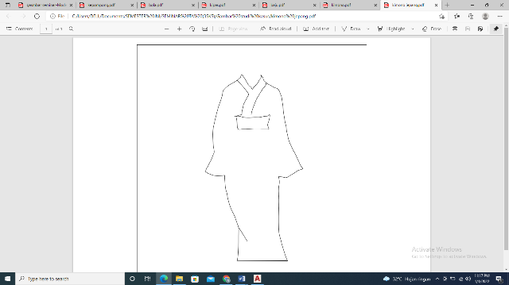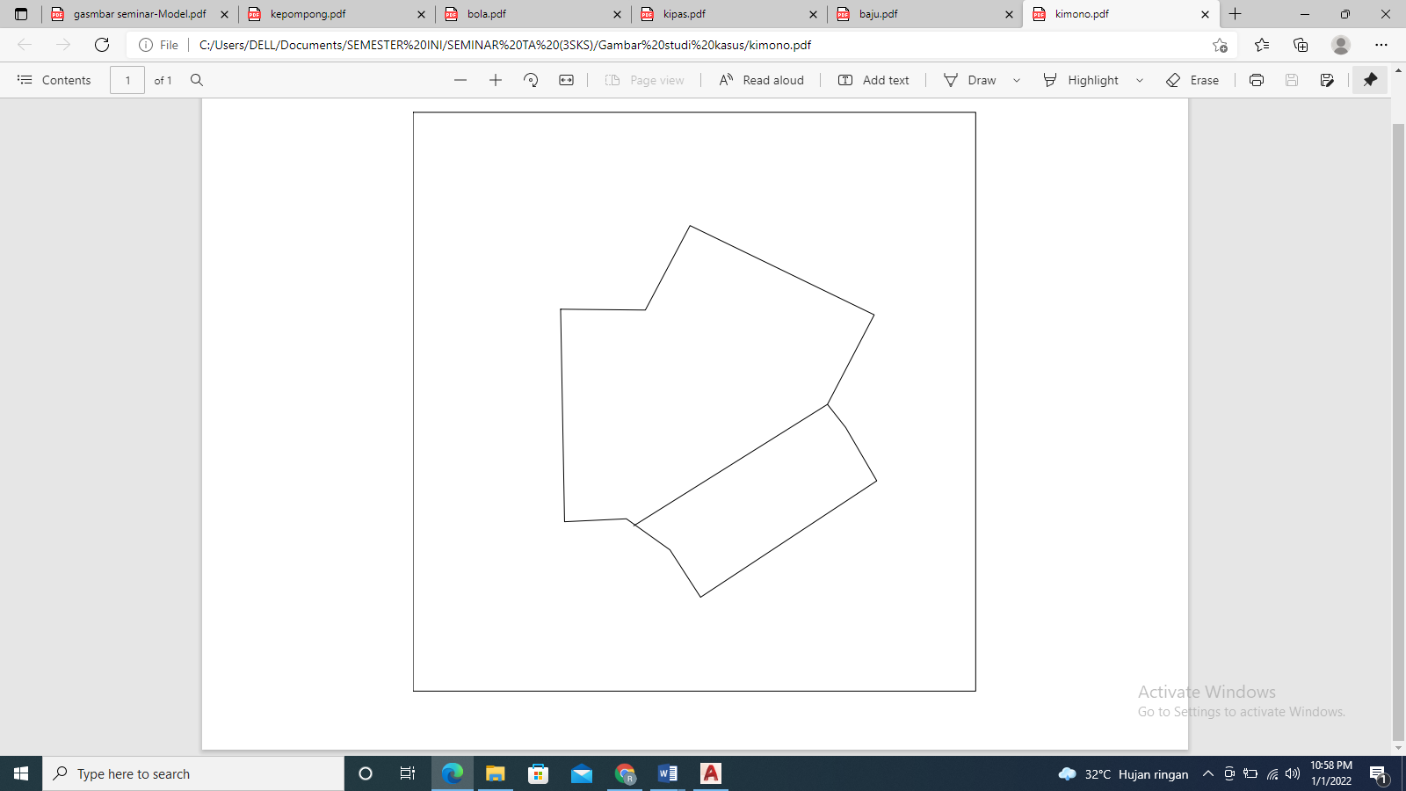

Gambar.12 Lokasi Mode Gakuen Cocoon Tower

(Sumber: pribadi,2021)

Pada bentuk site memiliki konsep dengan bentuk mirip seperti baju kimono yang mana bisa dilihat dari filosofi di jepang merupakan pakaian yang dipakai oleh orang jepang. Kimono hasil dari seni dan pakaian tradisional di jepang yang dapat menampilkan keindahan dan keuinikan saat di gunakan. Hal ini dapat dikaitkan dengan pakaian untuk mencerminkan bangunan pendidikan desain fashion yang didesain secara unik.

Hal ini merupakan secara makna berupa Sifat dari tradisi masyarakat di jepang yang menggunakan baju kimono, yang dapat dilihat dengan wujud Abstrak.

Dari penjabaran tersebut dapat disimpulkan bahwa site bangunan Mode Gakuen Cocooon merupakan jenis metafora intangible.

1. Denah

Denah pada bangunan Mode Gakuen Cocoon Tower memiliki desain yang sederhana yang dibuat dalam lantai dasar sampai lantai 50. Zona untuk ruang ruang kelas berbentuk daun kipas dengan bentuk persegi panjang disusun secara lengkung, di buat dengan cara berputar 120 derajat dari inti core. Terlihat di bagian denah seperti bagian dari daun kipas,

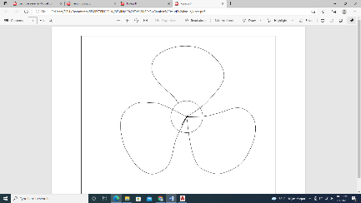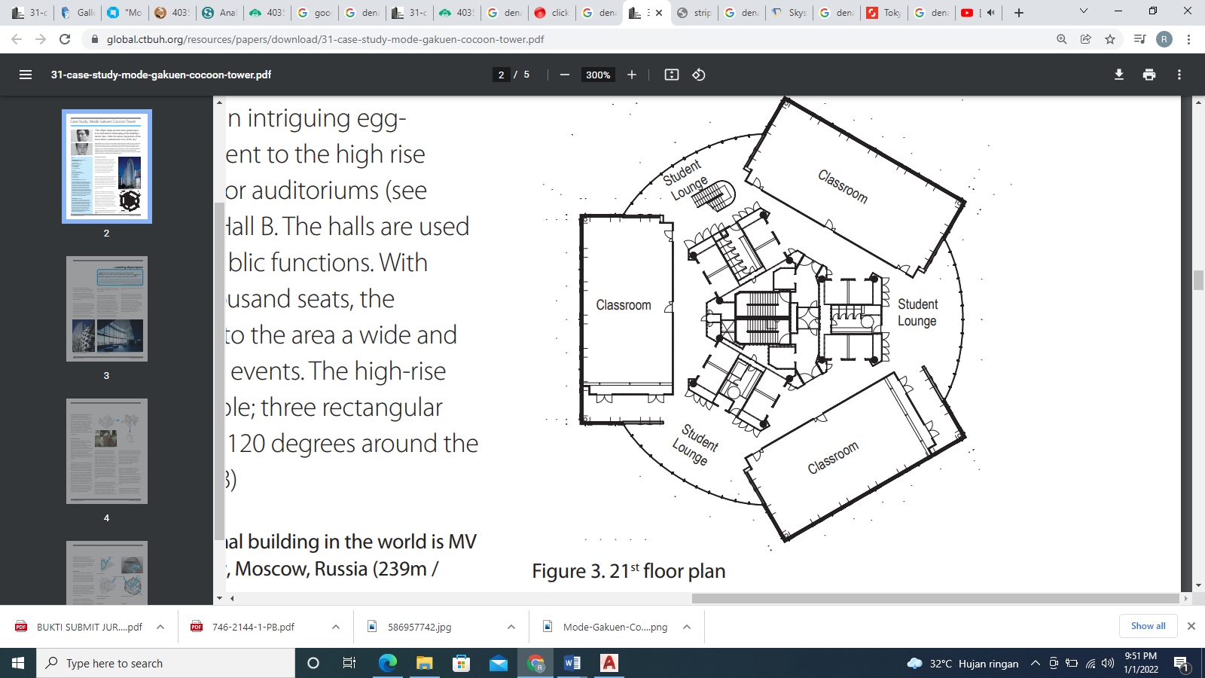

Gambar.13 Denah Mode Gakuen Cocoon Tower

(Sumber: pribadi,2021)

Hal tersebut dapat dilihat bahwa bangunan ini secara makna merupakan berupa Visual yang mana memiliki konsep denah seperti daun kipas, kemudian secara wujud terlihat Nyata. Maka dapat disimpulkan bahwa pada denah bangunan Mode Gakuen Cocoon Tower merupakan jenis metafora tangible.

1. Fasad

Mode Gakuen Cocoon Tower didesain secara vertical bias menampung 10.000 mahasiswa. Bentuk pada fasad bangunan Mode Gakuen Cocoon Tower memiliki konsep kepompong yang bentuknya seperti dikurung inkubasi (penetasan telur). Dengan menerapkan konsep kepompong dituju untuk para mahasiswa untuk berkreatif dalam membentuk dan berkembang. Kemudian dilengkapi dengan fasilitas didepan nya untuk umum dengan bentuk lingkaran.

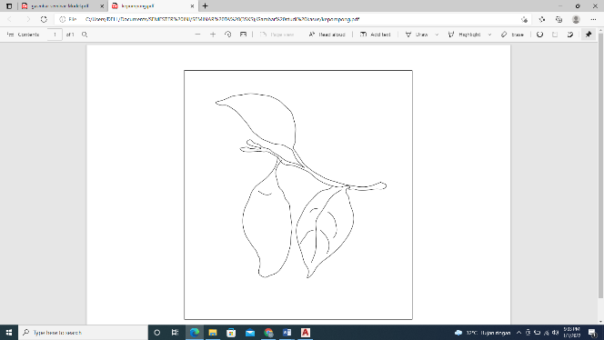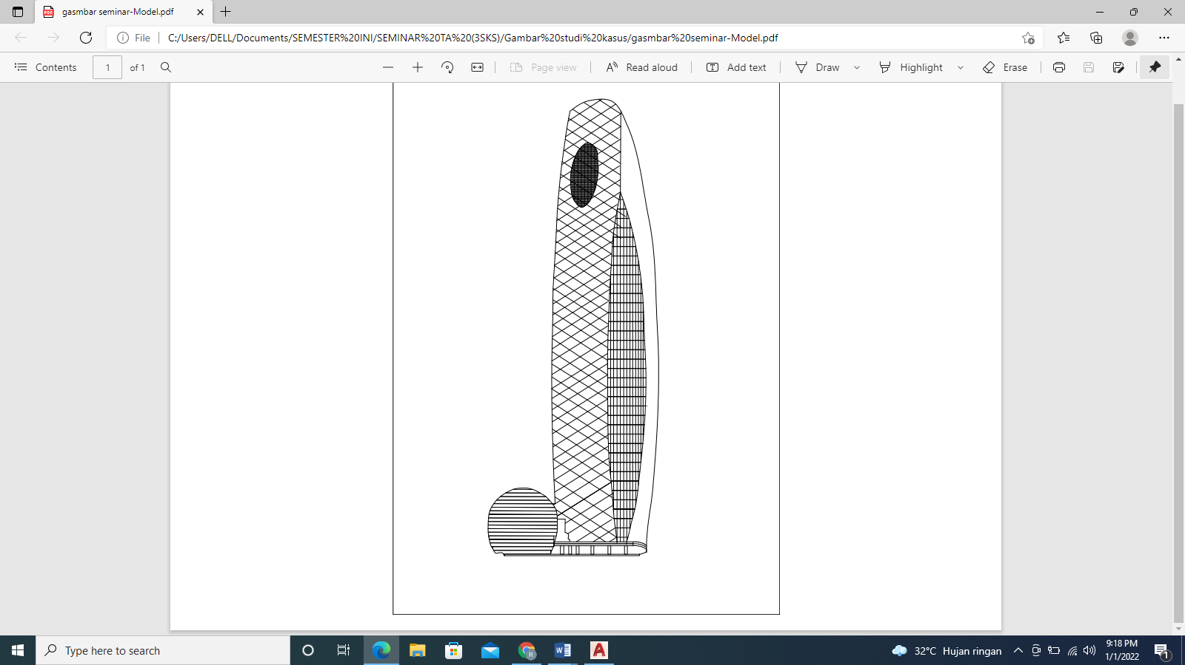

Gambar.14 Fasad Mode Gakuen Cocoon Tower

(Sumber: pribadi,2021)

Fasad dari bangunan ini memiliki makna secara Visual dengan konsep kepompong yang dapat dilihat berdasarkan wujud seacara Nyata seperti bentuk kepompong yang di inkubasi.

Dapat disimpulkan bahwa fasad dari bangunan Mode Gakuen Cocoon masuk kedalam jenis metafora tangible.

1. Interior

Interior pada gambar diatas merupakan ruang aula untuk event dalam dunia mode, pada dinding ruang ini terdapat konsep pada karakter pulkadot yang mengingatkan pada pakaian kimono yang memiliki corak polkadot. Macem karakter dari corak kimono berbagai macam. Kimono pada masyarakat di jepang tidak hanya untuk identitas masyarakat saja. Polkadot memiliki arti sesuatu keindahan dan kebahagiaan.

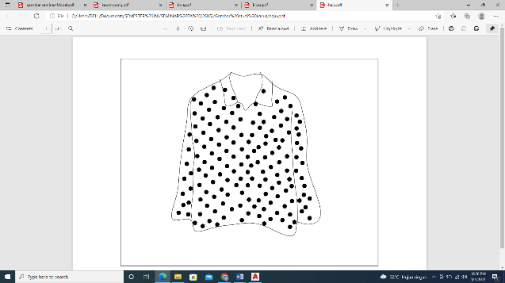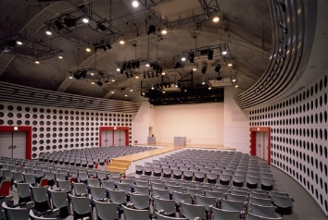

Gambar.15 Interior Mode Gakuen Cocoon Tower

(Sumber: pribadi,2021)

Pada interior ini menunjukan makna secara sifat dengan menunjukan keindahan di dalam ruang tersebut. Dalam wujud abstrak. Dapat disimnpulkan dalam interior memiliki jenis metafora intangible.

Hasil penjabaran dari bangunan Mode Gakuen Cocoon Tower, dapat disimpulkan kedalam tabel seperti dibawah ini:

Table.4 analisis pada bangunan Mode Gakuen CocoonTower

|  |  |  |  |
| --- | --- | --- | --- |
| Unsur | Makna | Wujud | Jenis Metafora |
| Site Plan | Sifat | Abstrak | Metafora Intangible |
| Denah | Visual | Nyata | Metafora Tangible |
| Fasad | Visual | Nyata | Metafora Tangible |
| Interior | Sifat | Abstrak | Metafora Intangible |

Sumber : Dokumen,Pribadi 2021

Berdasarkan hasil analisis, yang sudah dijabarkan pada table diatas dapat disimpulkan bahwa pada bangunan Mode Gakuen Tower merupakan jenis Arsitektur Metafora campuran (Combine). Dapat dijelaskan untuk memperkuat alasannya sebagai berikut :

* Dalam suatu site bangunan didesain dalam bentuk konsep menyerupai pakaian kimono dari filosofi masyarakat jepang. Sehingga dari bentuk site tersebut masuk kebagian jenis metafora intangible.
* Kemudian untuk denah dan fasad bisa melalui konsep sama dengan wujud aslinya sama dengan objek yang dimetaforakan. Dalam jenis ini merupakan metafora tangible.
* Sehingga dapat disimpulkan dalam satu bangunan Mode Gakuen Cocoon Tower merupakan suatu campuran sehingga menjadi jenis metafora Combinasi

# **KESIMPULAN**

Arsitektur metafora merupakan sebuah konsep yang mengambil makna dari bentuk maupun sifat suatu subjek / objek yang kemudian diterapkan kedalam wujud sebuah bangunan arsitektural, sehingga memunculkan persepsi ataupun opini dari orang yang melihat dan menikmatinya. Dengan demikian konsep arsitektur metafora dapat dibagi menjadi 2 (dua) aspek, yaitu :

1. Makna, berupa subjek / objek yang diandaikan atau diambil kiasannya.

2. Wujud, berupa objek fisik berupa bangunan hasil pengandaian dari makna. Berdasarkan jenisnya, konsep arsitektur metafora dibagi kedalam tiga jenis, diantaranya yaitu :

1. Metafora Teraba (Tangible Metaphore), desain arsitektur yang mengacu pada benda benda nyata dan dapat dirasakan secara visual. Sehingga berupa makna (visual) dengan wujudnya (nyata) mirip dengan yang dimetaforakan.

2. Metafora Tak Teraba (Intangible Metaphore), karya arsitektur yang mengarah dalam bentuk abstrak dan tidak dapat dibendakan. Sehingga makna (sifat) dengan wujud (abstrak) berbeda dengan yang dimetaforakan.

3. Metafora Kombinasi (Combined Metaphore), Karya arsitektur yang mengaplikasikan metafora teraba dan tak teraba sekaligus didalam bangunan. Sehingga, makna dan wujudnya merupakan campuran dari metafora teraba dan metafora tidak teraba.

Selanjutnya, hasil analisis dan pembahasan studi kasus bangunan fashion yang telah diteliti berdasarkan jenis arsitektur metaforanya, menunjukkan bahwa bangunan **Tokyo Fashion Tower** dan **Beekman Tower** termasuk ke dalam jenis Metafora Teraba (Tangible Methaphore), sedangkan **Mode Gakuen Cocoon Tower** merupakan jenis metafora Campuran (Combined Metaphore),.

Kemudian, berdasarkan analisis dan pemaparan objek studi kasus bangunan fashion yang telah diteliti, maka dapat diketahui bahwa penerapan konsep arsitektur metafora pada bangunan tersebut dapat diaplikasikan pada unsur unsur bangunannya, seperti block plan, gubahan massa, denah bangunan, fasad bangunan, dan interior bangunan, dengan mengaitkan aspek dari arsitektur metafora yang disesuaikan dengan jenis arsitektur metafora yang diterapkan. Konsep arsitektur metafora sebenarnya tidak hanya dapat diterapkan pada bangunan fashion saja,terdapat diaplikasikan pada jenis dan fungsi bangunan lainnya, namun dengan metode dan pengaplikasian nya berbeda tentunya.

## DAFTAR PUSTAKA

[1] Afandi, A. (2004). Graha Mode Busana di Surakarta Sebagai Wadah Kegiatan Promosi, Informasi dan Pendidikan Mode. *Graha Mode Busana*, *1*(1), 1.

[2] Harmanta, Ashadi, & Hakim, L. (2019). Penerapan konsep metafora pada desain bangunan sport club. *Jurnal Arsitektur Purwarupa*, *3*(1), 65–70.

[3] Meikalista, A., Musyawaroh, M., & Hardiana, A. (2017). Akuarium Biota Laut Dengan Pendekatan Arsitektur Metafora Di Taman Nasional Karimun Jawa. *Arsitektura*, *14*(2). https://doi.org/10.20961/arst.v14i2.9090

[4] Persyaratan, S., & Memperoleh, U. (2013). *TKA 490-STUDIO TUGAS AKHIR TKA 490-STUDIO TUGAS AKHIR*.

[5] Sapitri, H. I., Mauliani, L., & Sari, Y. (2018). *Penerapan Konsep Arsitektur Metafora Pada Bangunan Pusat Mode Dan Kecantikan Anne Avantie Di Semarang*. *3*(3), 241–246. https://jurnal.umj.ac.id/index.php/purwarupa/article/view/2887

[6] Setu, D. I., Depok, P., & Barat, J. (n.d.). *Penerapan Konsep Arsitektur Metafora Pada Botanical Center*. 247–254.

[7] Sujanra, S. P., Mustaqimmah, U., Wahyuwibowo, A. K., Arsitektur, P. S., Teknik, F., Sebelas, U., Surakarta, M., Arsitektur, P. S., Teknik, F., Sebelas, U., Surakarta, M., Arsitektur, P. S., Teknik, F., Sebelas, U., & Surakarta, M. (2009). *P Enerapan T Eori a Rsitektur O Rganik*.

[8] Wedang, M., Dalam, U., & Cassual, B. (2021). *AGNIMAYA JANGGALA : METAFORA WEDANG UWUH*. *I*(2), 1–11.

© 2021 the Author(s), licensee Jurnal LINEARS. This is an open-access article distributed under the terms of the Creative Commons Attribution License (http://creativecommons.org/licenses/by/4.0) 